मॉड्यूल 1-प्रयोगशालाओं के बारे में

इस बारे में क्या है?

इस ब्रीफिंग से पता चलता है कि एक भूलभुलैया क्या है, और आज के इतिहास, प्रकृति और उदाहरणों के बारे में बहुत कुछ प्रस्तुत करता है कि कैसे लेबिरिंथ का उपयोग किया जाता है।

विशेष रूप से, हम कवर करते हैं:

- एक प्रयोगशाला क्या है?
- ल्यूबिन्ट के प्रकार - कुछ और सामान्य भूलभुलैया पैटर्न पर विचार करना, जिनसे आपका सामना हो सकता है
- एक प्रयोगशाला के भागों - एक भूलभुलैया के विभिन्न भागों का वर्णन करने के लिए कुछ "भूलभुलैया बोल" शुरू
- लैबोरेट्रीज़ को अपने पैरों को चलाने के बिना चलना पड़ सकता है - उन लेबिरिंथों पर विचार करना, जिन्हें फर्श या जमीन पर स्थापित करने की आवश्यकता नहीं है।
- एक शाखा और प्रयोगशाला का इतिहास.

इस मॉड्यूल के माध्यम से काम करने के बाद, आपको यह वर्णन करने में सक्षम होना चाहिए कि एक भूलभुलैया क्या है, और कुछ कारणों की सराहना करते हैं कि लेबिरिंथ आज ऐसी अपील क्यों करते हैं।

मॉड्यूल के माध्यम से काम करने के लिए:

  - इस नोट पर पढ़ें और प्रतिबिंबित करें।
  - वीडियो देखें: https://youtu.be/ZoW5OXBzufY [अपनी भाषा के लिए उपशीर्षक चुनने के लिए YouTube वीडियो विंडो में सेटिंग बटन पर क्लिक करें]
  - ओ रीफ्लेक्टिव एक्सर्साइज के माध्यम से काम करें।

हमसे संपर्क करें यदि आपके कोई प्रश्न, या प्रतिबिंब हैं जिन्हें आप साझा करना चाहते हैं।

1. एक प्रयोगशाला क्या है?

- भूलभुलैया एक ऐसा रास्ता है जो किसी को भी एक केंद्र की ओर ले जाता है। एक भूलभुलैया के विपरीत, खो जाने के लिए कोई मृत सिरा या अंधा मार्ग नहीं हैं। यह एक सर्पिल से अलग है जिसमें यह मोड़ और इसके पथ में मोड़ शामिल हैं।

- पथ को चित्रित किया जा सकता है, घास में काटा जा सकता है, पत्थरों के साथ चिह्नित किया जा सकता है, पॉलिश संगमरमर या अन्य कई तरीकों से पक्का किया जा सकता है। लेबिरिंथ को स्थायी रूप से बाहर रखा जा सकता है, या अस्थायी (मोबाइल लेबिरिंथ, जिसे अक्सर एक कैनवास या अन्य सामग्री पर चित्रित किया जाता है, दूर पैक किया जा सकता है और एक स्थान से दूसरे स्थान पर ले जाया जा सकता है)। वे वस्तुतः किसी भी आकार के भी हो सकते हैं, जिनमें छोटे भी शामिल हैं जिन्हें आप अपनी उंगली से ट्रेस करने के लिए अपनी गोद में बैठ सकते हैं।

- लेबिरिंथ दुनिया के कई हिस्सों में पाए जा सकते हैं, और एक लंबा इतिहास है। जमीन में उकेरे गए सामान्य प्रतिमान, पत्थर में तराशी हुई, या दीवारों पर बिखरी हुई कई जगहों पर खोज की गई है। लगभग सार्वभौमिक और प्राचीन प्रतीक के रूप में, जो किसी को भी चलता है, उस पर एक शक्तिशाली सकारात्मक प्रभाव लगता है, भूलभुलैया को अक्सर एक 'आर्कटाइप' के रूप में संदर्भित किया जाता है, या ऐसा कुछ जो हमें एक स्तर पर बोलता है जो तार्किक रूप से व्याख्या करना मुश्किल है।

- लेबिरिंथ इतिहास में विभिन्न अवधियों के दौरान विशेष रूप से लोकप्रिय रहे हैं। कई रोमन मोज़ाइक में लेबिरिंथ की सुविधा है, जबकि 13 वीं शताब्दी में C.E. द्वारा, उन्हें उत्तरी यूरोप के कई महान कैथेड्रल की मंजिलों में शामिल किया गया था।

- लेबिरिंथ किसी एक संस्कृति या धर्म के स्वामित्व में नहीं हैं। अधिकांश महाद्वीपों में प्राचीन उदाहरण पाए जाते हैं, हालांकि उनका उद्देश्य एक रहस्य बना हुआ है। लेबिरिंथ निश्चित रूप से औपचारिक प्रयोजनों के लिए उपयोग किया गया है, साथ ही साथ स्थानों को इकट्ठा करने के लिए भी उपयोग किया जाता है। आमतौर पर, उनका उपयोग चलने के लिए किया जाता है (पहले के समय में, अक्सर एक तीर्थ यात्रा के हिस्से के रूप में, लेकिन अब, सबसे सामान्य रूप से ध्यान, प्रतिबिंब के लिए, और रोजमर्रा की जिंदगी की व्यस्तता और चिंताओं से एक सरल बचने के रूप में).

भूलभुलैया के अपील

- साक्ष्य का एक बढ़ता शरीर भूलभुलैया चलने के उपचार गुणों का समर्थन करता है। प्रकाशित शोध की एक परीक्षा में, हार्वर्ड मेडिकल स्कूल के माइंड / बॉडी इंस्टीट्यूट के डॉ। हर्बर्ट बेन्सन आश्वस्त हैं कि इस तरह के अभ्यास से रक्तचाप कम होता है और श्वसन दर में सुधार होता है। पुराने दर्द, चिंता, और अनिद्रा, अन्य स्थितियों में से एक हैं जो उपलब्ध सबूतों से पता चलता है कि एक स्पष्ट रूप से स्पष्ट विश्राम लाभों के अलावा, एक भूलभुलैया के नियमित चलने के माध्यम से दृढ़ता से कम किया जाता है।

- इसी तरह, जॉन डब्लू रोड्स द्वारा 16 अध्ययनों की एक व्यापक समीक्षा जिसने सकारात्मक खोज की थी

- एक भूलभुलैया के साथ जुड़ने का प्रभाव उस सुझाव के लिए वजन जोड़ता है जो भूलभुलैया चलने से कई संभावित लाभ मिलते हैं।

- म्यांमार के धर्मशास्त्र संस्थान में, उदाहरण के लिए, समुदाय के आध्यात्मिक जीवन को बढ़ावा देने के मुख्य उद्देश्य के साथ संकाय, कर्मचारियों और छात्रों द्वारा एक भूलभुलैया बनाया गया था। भूलभुलैया एक प्रार्थना के साथ रखी गई थी कि जो लोग इसे चलाएंगे उन्हें भगवान के साथ एक संबंध मिलेगा। इसे पूरा होने के कुछ ही समय के भीतर, लोगों ने भूलभुलैया के रास्ते पर चलने के परिणामस्वरूप उपचार की घटनाओं की रिपोर्ट करना शुरू कर दिया। एक व्यक्ति जो अनियमित धड़कन से पीड़ित था, ने बताया कि उसके दिल की धड़कन भूलभुलैया के साथ मुठभेड़ के बाद सामान्य हो गई थी; एक महिला ने महसूस किया कि जब वह कमजोर दिल होने के बावजूद पैदल चली गई थी, तब उसे महसूस हुआ कि वह पैदल चलने की शारीरिक क्षमता रखती है।

- कई समूहों और संगठनों के लिए एक सामुदायिक-निर्माण का फोकस भी महत्वपूर्ण रहा है, जहाँ लेबिरिंथ का उपयोग किया जाता है-जिसमें विश्वविद्यालय परिसरों, अस्पतालों और कॉर्पोरेट मुख्यालयों के मैदानों में प्रकट होने वाले लेबिरिंथ शामिल हैं।.

लेबिरिंथ का उपयोग

- लेबिरिंथ का उपयोग कई उद्देश्यों के लिए किया जाता है - संघर्षों को हल करने के लिए, लोगों की समस्याओं को हल करने में, उपचार और चिकित्सीय उद्देश्यों के लिए, टीम के निर्माण और सामुदायिक भवन के लिए। ज्यादातर, हालांकि, भूलभुलैया का उपयोग व्यक्तियों द्वारा केवल प्रतिबिंब, ध्यान के लिए एक स्थान के रूप में किया जाता है, या थोड़े समय के लिए दुनिया की व्यस्तता से दूर करने में सक्षम होने के लिए किया जाता है।

- अब केवल संयुक्त राज्य अमेरिका में 5,000 से अधिक लेबिरिंथ माना जाता है। इनमें से कई पोर्टेबल लेबिरिंथ हैं, जो एक कैनवास मैट या किसी अन्य सामग्री पर चित्रित होते हैं, जैसा कि इस परियोजना के लिए उपयोग किए जा रहे भूलभुलैया के मामले में है। यह विचार रेव डॉ। लॉरेन आर्ट्रेस के काम का बहुत अधिक श्रेय देता है, जिन्होंने 1990 के दशक में सैन फ्रांसिस्को में ग्रेस कैथेड्रल में एक कैनवास भूलभुलैया के उपयोग को लोकप्रिय बनाया। इस नवाचार की पोर्टेबिलिटी तुरंत लोकप्रिय हो गई, और पूरे अमेरिका में इसी तरह के सैकड़ों तहखाने के निर्माण को जन्म दिया।

- कई स्थायी भूलभुलैया प्रतिष्ठान भी बनाए गए हैं। क्लब, चर्च, मंदिर, अस्पताल, टाउन स्क्वायर, सार्वजनिक पार्क, जेल, और स्कूल कई स्थानों में से हैं, जहां लेबिरिंथ मिल सकते हैं।

- आज, कई लोग रोज़ाना थोड़ी देर के लिए ध्यान करने, प्रतिबिंबित करने या अलग होने के लिए लेबिरिंथ चलते हैं। बहुत से लोग प्रेरणा, उत्थान, प्रेरणा की चमक होने की सूचना देते हैं, लेकिन सबसे अधिक एक भूलभुलैया चलने पर शांति की भावना होती है। यह और कुछ नहीं करने के लिए थे, भूलभुलैया एक सुरक्षित स्थान प्रदान करता है जहां आप अपने आप के साथ एक हो सकते हैं, आप के अलावा कुछ भी नहीं मांगते हैं कि आप एक पैर दूसरे के सामने रखते हैं और साँस लेते हैं!

2. प्रयोगशालाओं के प्रकार

- लेबिरिंथ कई आकार और आकार में आते हैं। कुछ लोगों ने सुझाव दिया है कि अलग-अलग पैटर्न लोगों के चलने पर अलग-अलग प्रभाव डाल सकते हैं - जो कि वे अलग-अलग भावनाओं को संकेत देते हैं, या विभिन्न चीजों को ध्यान में रखते हैं। कुछ मामलों में, ऐसा लगता है कि लेबिरिंथ को एक विशेष उद्देश्य को ध्यान में रखकर डिजाइन किया गया है।

- लेबिरिंथ हमेशा रूप में परिपत्र नहीं होते हैं, न ही उनके मार्ग हमेशा सुचारू रूप से पापी होते हैं। उदाहरण के लिए, एमीन्स, फ्रांस और एली, यूके में गिरिजाघरों की स्थापना बहुत कोणीय पैटर्न प्रदर्शित करती है। फिर भी, एक अच्छी तरह से परिभाषित परिधि में ये और सभी लेबिरिंथ शामिल हैं, और यह किसी भी वॉकर के लिए स्पष्ट होगा जो उन्हें चलता है कि वे चारों ओर घूम रहे हैं और अंततः एक केंद्र की ओर बढ़ रहे हैं।

- कई भूलभुलैया डिजाइन, जैसे कि मध्ययुगीन शैली में देखा जाने वाला परिचित पैटर्न, अक्सर ऐसे मोड़ शामिल करता है जो हमें उस दिशा में वापस ले जाते हैं जहां से हम अभी आते हैं। मध्ययुगीन (चार्टरेस) पैटर्न की एक सरल विशेषता यह है कि कई बार इसका पापी रास्ता केंद्र के करीब आता है, और फिर एक यात्री को फिर से बाहरी किनारे की ओर ले जाता है।

- एक तथाकथित "प्रक्रियात्मक" भूलभुलैया में एक अलग रास्ता होता है जो केंद्र में अग्रणी होता है। "बाल्टिक व्हील" एक प्रकार का भूलभुलैया है। ये लोगों को एक विपरीत दिशा में चलने वाले अन्य लोगों द्वारा पारित करने की आवश्यकता के बिना, भूलभुलैया के माध्यम से लोगों के "जुलूस" के लिए चलने की अनुमति देते हैं। वे खुद को समारोहों में उधार देते हैं, जहां इस तरह के जुलूस का इरादा होता है, जिसमें शामिल हो सकता है जिसे "अनुष्ठानिक" कहा जा सकता है। नृत्य "।

- कहीं और, लेबिरिंथों को डिजाइन करने के अधिक व्यावहारिक कारण हो सकते हैं जिस तरह से वे हैं। एक पेड़ के चारों ओर एक मार्ग का उपयोग करना, या किसी विशेष आकार और उपलब्ध भूमि के आकार में फिटिंग करना, उदाहरण हैं।

- भूलभुलैया के रास्ते भी तैयार किए गए हैं ताकि जमीन पर एक लोगो या दो स्थानों (उदाहरण के लिए, अलग-अलग देशों में दो "जुड़वां शहरों का एक लोगो) के बीच दोस्ती का प्रतिनिधित्व करने के लिए एक विशेष उद्देश्य के लिए इस्तेमाल किया जा सके, जैसे कि संघर्ष समाधान और सामंजस्य, या बस कलात्मक रूप से रचनात्मक और मनभावन होना।

- शास्त्रीय (कभी-कभी "क्रेटन" शैली भी कहा जाता है), मध्यकालीन (चार्टर्स कैथेड्रल में 11-सर्किट "चार्ट्रेस" डिजाइन सहित), और भूलभुलैया के "बाल्टिक व्हील" पैटर्न शायद सबसे अधिक पाए जाते हैं।

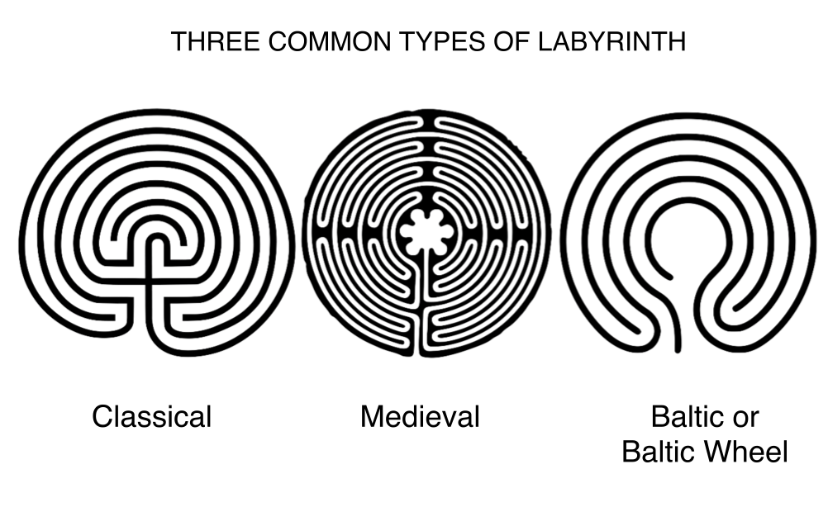

- अन्य, जैसे कि "मैन इन द भूलभुलैया" प्रकार, विशेष रूप से मूल अमेरिकी समुदायों के बीच "मैन इन द भूलभुलैया" भी जाना जाता है।

- दिलचस्प बात यह है कि क्या विशेष रूप से स्पष्ट पैटर्न के लिए प्रकट नहीं हो सकता है, विशेष रूप से शास्त्रीय प्रकार, विभिन्न स्थानों में पाए जाने वाले भूलभुलैया के कई डिजाइनों में फसलें

- पूरे इतिहास में। ऐसा लगता है कि अलग-अलग लोगों ने इनका निर्माण कुछ विशेष ज्ञान या प्रेरणा पर किया था - हालाँकि यह एक रहस्य है!

- अन्य प्रकार के भूलभुलैया जो आमतौर पर सामना किए जाते हैं उनमें सांता रोजा, स्वस्तिक और रोमन type मेन्डियर ’प्रकार शामिल हैं। जेफ सॉवर्ड का पेपर डाउनलोड करें, or Mazes या Labyrinths… क्या अंतर और क्या प्रकार हैं? अधिक जानकारी के लिए.

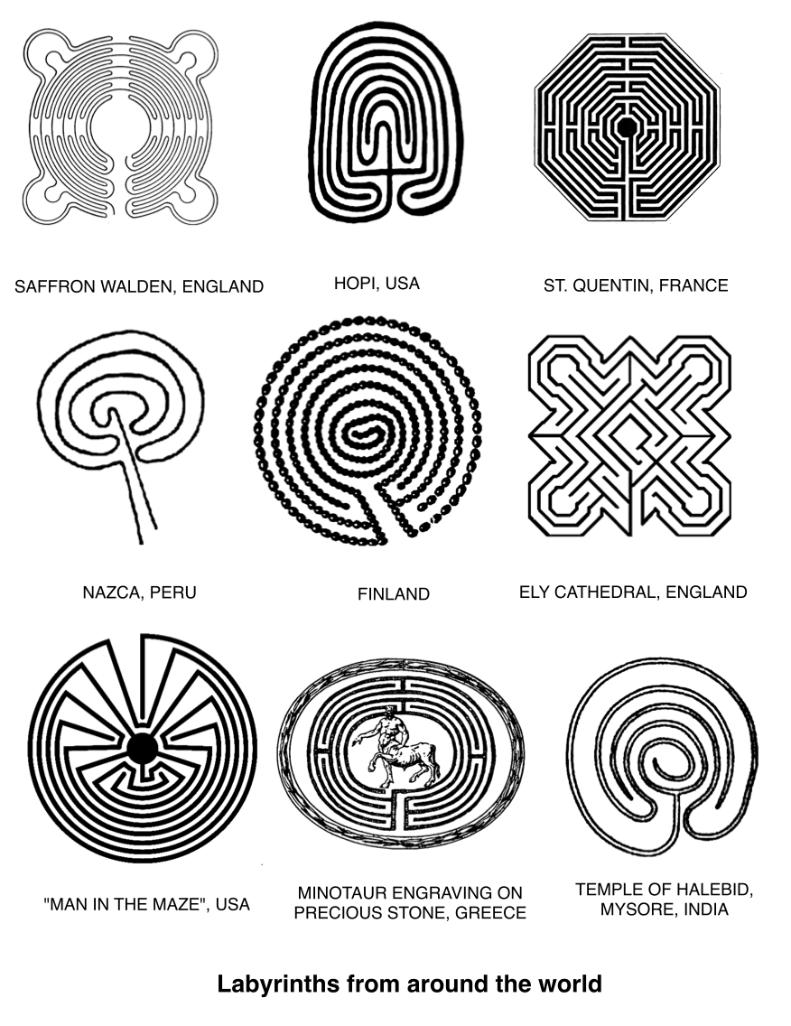

3. एक प्रयोगशाला का हिस्सा

• आप विभिन्न शब्दों में आ सकते हैं जो भूलभुलैया के कुछ हिस्सों का वर्णन करने के लिए उपयोग किए जाते हैं। निम्नलिखित विशेष रूप से आम हैं:

  - ओ पथ - भूलभुलैया का केंद्र से इसके केंद्र तक का मार्ग
  - ओ थ्रेसहोल्ड - भूलभुलैया का प्रवेश / निकास, वह बिंदु जिस पर हम बाहर की दुनिया से या भूलभुलैया के विशेष या "पवित्र" स्थान में जाते हैं।
  - केंद्र - अगर हम एक भूलभुलैया पथ का अनुसरण करते हैं तो हम आते हैं। केंद्र कभी-कभी "घर आ रहा है", या यात्रा पूरी करने से जुड़ा होता है। भूलभुलैया के रास्ते के लिए एक रूपक एक पूरे के रूप में जीवन के लिए है (टोहोनो ओ'ओदम लोगों को विशेष रूप से इस पर विश्वास है)।
  - इसलिए, केंद्र में आने को कुछ लोगों द्वारा एकता, सद्भाव, या जीवन में पूर्णता के बिंदु के रूप में देखा जाता है
  - प्रक्रियात्मक भूलभुलैया - एक भूलभुलैया जो केंद्र से एक अलग रास्ता है जो कि बाहर की ओर जाता है। यह विशेष रूप से समारोहों के लिए भूलभुलैया का उपयोग करने के लिए विशेष रूप से अच्छी तरह से उधार देता है, और यदि कई लोग एक ही समय में इसमें और इससे बाहर चल रहे हैं
  - ओ-वॉक the- केंद्र में दहलीज से वॉक, वॉक आउट या वॉक-वॉक के विपरीत।

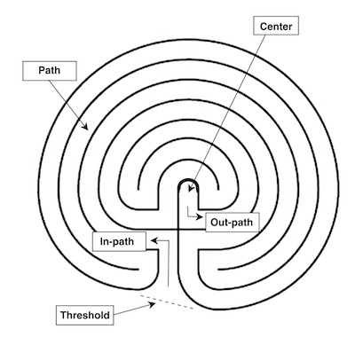
एक शास्त्रीय भूलभुलैया के कुछ हिस्सों

- •भूलभुलैया के मीडियावैल प्रकार में, निम्नलिखित शब्दों का अक्सर उपयोग किया जाता है:

  - ओ लुनेशन –सुबह के चारों ओर आधे घेरे, या “कप”। जबकि हम यह नहीं जानते हैं कि क्या डिज़ाइन के अलावा किसी भी उद्देश्य के लिए चन्द्रमाओं ने काम किया है, एक आधुनिक अगर संभावना सिद्धांत नहीं है कि उन्हें चंद्र कैलेंडर के रूप में इस्तेमाल किया जा सकता है, जिससे ईस्टर की तारीख की गणना की जा सके (अन्य जानकारी के साथ)। चार्टरेस लेबिरिंथ के किनारे के आस-पास के ऊबड़ खाबड़ पैटर्न को कभी-कभी एक क्रैनेलेशन भी कहा जाता है (महल की रक्षात्मक दीवार के शीर्ष के समान, और यरूशलेम की दीवारों के साथ तुलना में) या डेंट (फ्रेंच, "दांत")।
  - ओ लैब्रिज - एक दोहरी कुल्हाड़ी का आकार जो विशेष रूप से मिनोयन सभ्यता से जुड़ा हुआ है, जिसने मिनोटौर और भूलभुलैया की कहानी को जन्म दिया
  - रोसेट-पेटल पैटर्न जो कि भूलभुलैया के केंद्र में बजता है, जो ईसाई परंपरा में अक्सर वर्जिन मैरी के साथ जुड़ा हुआ है, और कई पूर्वी परंपराओं में, कमल के फूल की पंखुड़ियों के साथ जुड़ा हुआ है।

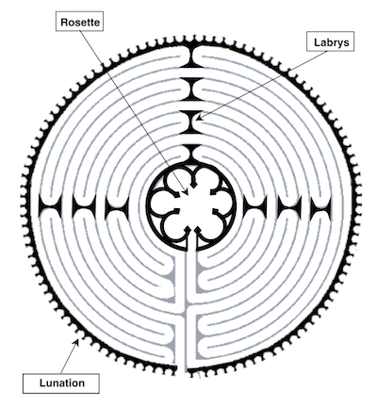
एक चार्ट्रेस भूलभुलैया के कुछ हिस्सों

4. प्रयोगशालाओं को आपके शुल्क के बिना चलना हो सकता है

- वॉकिंग ’एक उंगली भूलभुलैया उन व्यक्तियों के लिए एक संभावना है जो अंतरिक्ष से कम हैं, या जो एक पारंपरिक भूलभुलैया चलने में शारीरिक रूप से असमर्थ हैं। इस भूलभुलैया में, रास्ते को कागज पर खींचा जाता है, या एक खांचे के रूप में, आमतौर पर लकड़ी में खुदी हुई, चीनी मिट्टी में ढाला जाता है, या किसी अन्य सामग्री का उपयोग करके तैयार किया जाता है, और पैरों और पैरों के विपरीत उंगली को घुमाकर हरकत का साधन है। ।

- ऑनलाइन स्टोर और अन्य जगहों से विभिन्न आकारों और तौल के फिंगर लेबिरिंथ उपलब्ध हैं। अधिकांश को गोद में बैठने या एक छोटी सी साइड टेबल पर आराम करने के लिए डिज़ाइन किया गया है। उनका पतला रूप उन्हें स्टोर करना आसान बनाता है, हालांकि वे एक आकर्षक टेबल सजावट के रूप में भी काम कर सकते हैं। कागज और अन्य शिल्प सामग्री से बने लेबिरिंथ बनाना आसान है।

- फिंगर लेबिरिंथ की भी उन लोगों को अनुमति देने में महत्वपूर्ण भूमिका होती है, जो अन्यथा इस अनमोल अनुभव को साझा करने के लिए ग्राउंड लेबिरिंथ चलने में सक्षम नहीं हो सकते हैं, जिनमें बेड-बाउंड या ब्लाइंड शामिल हैं। नील हैरिस, https://www.relax4life.com/instructor/neal-harris/, एक पेशेवर परामर्शदाता, फिंगर लेबिरिंथ क्रिएटर, और द लेबिरिंथ सोसाइटी के संस्थापक सदस्य, ने बीस साल से अधिक समय तक विभिन्न चिकित्सीय सेटिंग्स में हाथ के लेबिरिंथ का इस्तेमाल किया है।.

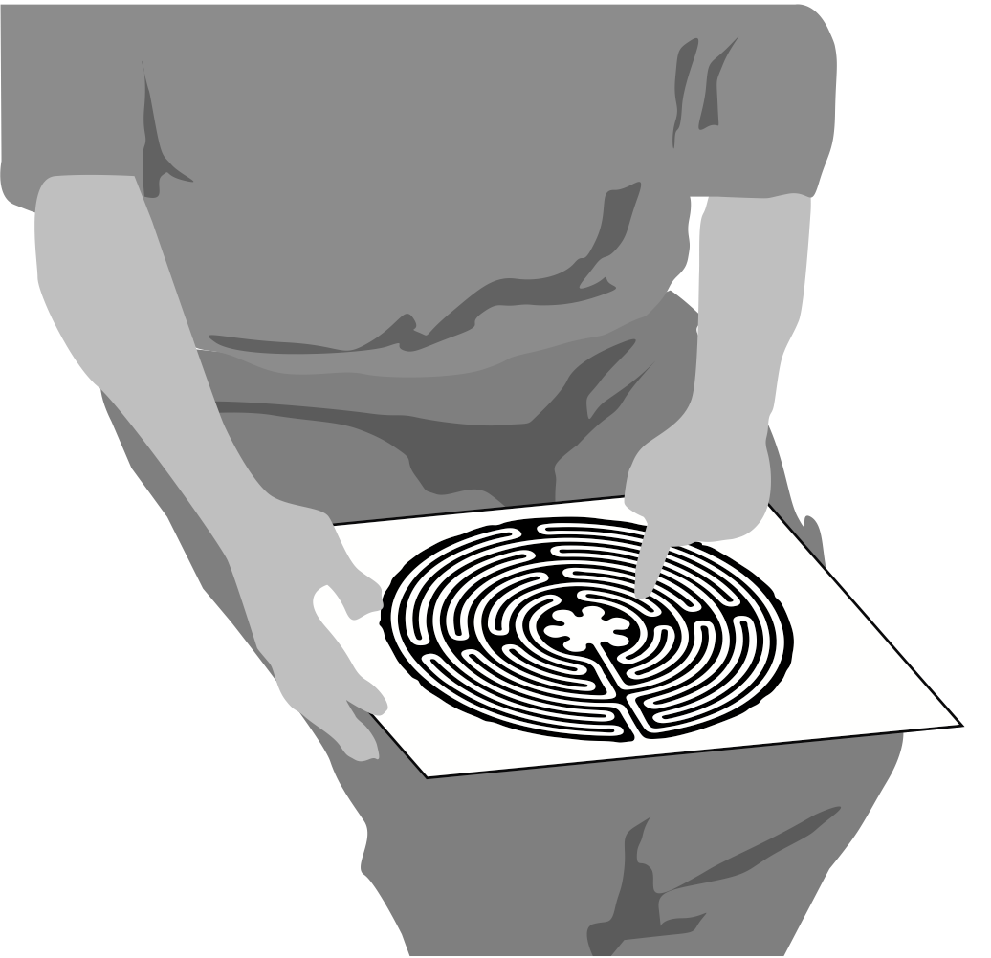

एक उंगली भूलभुलैया को स्टोर करने के लिए बहुत कम कमरे की आवश्यकता होती है और इसका उपयोग घर-बाउंड द्वारा किया जा सकता है

- हैरिस के काम ने उन्हें एक दोहरे भूलभुलैया का नेतृत्व करने के लिए प्रेरित किया, जिसमें दोनों हाथों का उपयोग शामिल था (या दो लोगों द्वारा उपयोग किया जा रहा था), जो मस्तिष्क के दाएं और बाएं गोलार्धों की गतिविधि को संतुलित करने में मदद करता है।

- इस तरह के एक भूलभुलैया चलने से स्ट्रोक के रोगियों को मदद मिली है जो मस्तिष्क की क्षति को ठीक कर चुके हैं, दूसरों के बीच।

- फिंगर लेबिरिंथ के पास अपने बड़े चचेरे भाइयों के ऊपर एक फायदा हो सकता है-एक वॉकर को जब वे चाहें तो अपनी आँखें बंद करने की क्षमता प्रदान कर सकते हैं, जो कि कई लोगों के लिए उनके ध्यान के दौरान विकर्षण से बचने के लिए सहायता हो सकती है।

- एक भूलभुलैया जो उंगली का उपयोग करके पता लगाया जा सकता है, उसे लकड़ी या पत्थर में तराशा नहीं जाना चाहिए। कागज की एक शीट पर खींचा गया एक ही उद्देश्य एक ही उद्देश्य की सेवा कर सकता है, एक कुशन कवर या गलीचा पर कशीदाकारी का उल्लेख नहीं करना, एक दीवार पर अनुमानित (या एक स्विमिंग पूल, नॉटिंघम विश्वविद्यालय में आयोजित एक विशेष कार्यक्रम के मामले में), स्ट्रिंग या ऊन और कार्ड की एक शीट के साथ, या अस्थायी रूप से सैंडबॉक्स में चिह्नित किया गया है।

- लेबिरिंथ को मिट्टी के बर्तनों में बुना गया है, कंबल वर्गों में बुना हुआ है, और प्ले आटा से एक उंगली के साथ नक्काशी की गई है। लिसा मोरिअर्टी के पोर्टफोलियो (http://www.pathsofpeace.com/photogallery.html#http://www.pathsofpeace.com/photogallery) में एक भूलभुलैया भी शामिल है, जिसे कद्दू में काट दिया गया था- हैलोवीन के लिए एक विशेष निर्माण! वहाँ वास्तव में कोई सीमा नहीं है जो एक भूलभुलैया बनाने के लिए इस्तेमाल किया जा सकता है!

- एक भूलभुलैया जो एक पोस्टर पर चित्रित की गई है, या जिसे एक दीवार पर अनुमानित किया गया है, को न केवल एक उंगली से अपने पथ को ट्रेस करके, बल्कि आंखों के साथ अपने पाठ्यक्रम का पालन करके भी 'पैदल' किया जा सकता है। ऐसा दृष्टिकोण किसी ऐसे व्यक्ति के लिए भूलभुलैया के रास्ते से जुड़ने का एक साधन प्रदान कर सकता है, जो किसी को लकवा मार गया हो, न कि किसी ऐसे व्यक्ति का उल्लेख करने के लिए जो दीवार की एक छोटी सी जगह खोजने में सक्षम हो सकता है जिस पर एक भूलभुलैया ड्राइंग को पिन करने के लिए.

5. प्रयोगशाला का एक संक्षिप्त इतिहास

- लेबिरिंथ का बहुत लंबा इतिहास है। हम केवल यह नहीं जानते हैं कि यह इतिहास कितना प्राचीन है, और अभी भी नई खोज की जा रही है।

- ग्रीक पौराणिक कथाओं की एक प्रसिद्ध कहानी एथेनियन थ्यूस की कहानी बताती है, जो क्रेटन किंग मिनोस की बेटी अराडने के प्यार की तलवार और एक गेंद की मदद से उसे उपहार में दी गई एक डरावनी राक्षस को मात देने का प्रबंधन करती है। माना जाता है कि एक भूलभुलैया के केंद्र में फंस गया। मिनोटौर को हराने के बाद, थिसस ने अपने आवक यात्रा पर अप्रकाशित धागे का अनुसरण करते हुए अपने कदम पीछे हटाए, जिसके दूसरे सिरे को भूलभुलैया के प्रवेश द्वार पर बांधा गया था। यह जोड़ी तब नक्सोस द्वीप पर भाग गई, जिसमें मिनोस को एक रोष में छोड़ दिया, और भूलभुलैया के निर्माता को दंडित करने की कसम खाई।

- यह भूलभुलैया डेडालस द्वारा डिजाइन की गई थी, जो एक सरल आविष्कारक था, मिनोटौर के आवास के लिए एक साधन था, जिसे मिनोस अपने बेटे के रूप में पेश करने में शर्मिंदा था। हर साल, सात युवा और सात युवा महिलाओं को मुख्य भूमि से मिनोटौर की अतृप्त भूख को संतुष्ट करने के लिए एक भेंट के रूप में भेजा गया था। थिसियस की भूलभुलैया के समाधान के बाद और मिनोटौर पर अधिकार करने के बाद, डेडलस ने मिनोस के साम्राज्य से भागने के लिए बनाया, लेकिन उग्र राजा ने उन्हें थेरस के लिए उनकी सहायता के लिए दंड के रूप में एक अभेद्य टॉवर पर भेज दिया। कहानी में उसका सामना फिर से उसके बेटे इकारस से होता है, जिसने सूरज के बहुत करीब से उड़ान भरी थी, जिसके कारण उसके पिता ने टॉवर में कैद से बचने के लिए पंखों के पिघलने पर उसे पिघला दिया था।

- डेडलस का 'भूलभुलैया' वह हो सकता है जिसे अब हम 'भूलभुलैया' कहते हैं। इसमें कई मृत सिरों और चौराहों को शामिल किया जा सकता है, जिसे मिनोटौर को अपने केंद्र में सुरक्षित रूप से कैद रखने के लिए डिज़ाइन किया गया है, साथ ही किसी को भी फंसाने के लिए जो अंदर भटकने की हिम्मत करता है। बाहर निकलने के लिए और न ही उन लोगों को बेवकूफ बनाने के लिए जो इसके रास्ते पर चलते हैं। आधुनिक पहेली mazes एक ही सिद्धांत को शामिल करते हैं - उनके लिए जो अपने रहस्य को जानते हैं, एक एकल है, अगर जटिल है, तो केंद्र के लिए पथ।

- विभिन्न सभ्यताओं को यूनानियों के रूप में एक ही समय के आसपास लेबिरिंथ का उपयोग करने के लिए जाना जाता है। उदाहरण के लिए, महान हिंदू योद्धा अर्जुन के पुत्र अभिमन्यु के महाकाव्य महाभारत में कहानी बताती है कि कैसे युवक को सिखाया जाता है कि कैसे अपना रास्ता बनाया जाए। युद्ध के मैदान पर और दिखाया कि अपने दुश्मनों को कैसे हराया जाए, लेकिन अभी तक वापस नहीं आया। इस कहानी को हिंदू विद्या में एक भूलभुलैया के रूप में दर्शाया गया है, जो शास्त्रीय शैली की एक विशिष्ट विविधता होने के बावजूद शास्त्रीय शैली के लिए एक समान समानता रखती है।

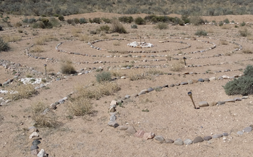
3 रिंगों के केंद्रीय सर्पिल के साथ एक चक्र-व्याधि भूलभुलैया

- हिंदू संस्करण, जिसे संस्कृत में चक्र-वृथा (शाब्दिक,-पहिया-युद्ध गठन ’) के रूप में जाना जाता है, एक भूलभुलैया पैटर्न में सैनिकों की व्यवस्था का प्रतिनिधित्व करता है। यह कई राहत के साथ-साथ हिंदू, तांत्रिक और जैन साहित्य में भी पाया जाता है।

- प्राचीन लेबिरिंथ आमतौर पर जमीन पर पत्थर में चिह्नित होते थे, या एक फर्श मोज़ेक में एक आकृति का गठन करते थे; हेजेज के साथ बगीचे के मेज़ यूरोप में बाद के पुनर्जागरण काल ​​का आविष्कार थे।

- भूलभुलैया के विपरीत, एक भूलभुलैया में केवल एक ही रास्ता होता है (कम से कम सामान्य रूप से)। यहां तक ​​कि जहां दो या दो से अधिक रास्तों को प्रवेश के साधन के रूप में पेश किया जाता है-जैसा कि कुछ विशेष रूप से डिजाइन किए गए लेबिरिंथों के साथ होता है - कोई भी पथ जिसका अनुसरण किया जाता है वह भूलभुलैया के केंद्र की ओर जाता है। यह वह बिंदु है: चिंता करने की कोई बात नहीं है, सिवाय रास्ते का पालन करने और विश्वास करने के कि यह आपको उस स्थान पर ले जाएगा जहां आपको जाने की आवश्यकता है।

- माना जाता है कि मिनोटौर की थेरस की हार को नियमित रूप से यूनानियों द्वारा और बाद में रोम के लोगों द्वारा एक भूलभुलैया के आसपास तथाकथित 'क्रेन नृत्य' में शामिल किया गया था, यह भी ट्रॉय पर यूनानियों की जीत को याद करता है, और इसलिए भी जाना जाता है 'गेम ऑफ ट्रॉय'। यह हमें उन उपयोगों का एक और उदाहरण देता है जिसके लिए लेबिरिंथ, लेकिन औपचारिक और उत्सव के उद्देश्यों के लिए उपयोग किए गए हैं। कुछ शुरुआती ईसाइयों ने नरक के खतरों को चित्रित करने के लिए यूथस के मिथक को अनुकूलित किया जो उन लोगों का सामना करते हैं जो एकल पथ का पालन नहीं करते हैं। केंद्र के साथ उनकी मुठभेड़ को नष्ट किया जाना था, बचाया नहीं गया। हालाँकि, यह बताना उचित है कि ईसाईयों का यह भी मानना ​​था कि भूलभुलैया आत्मा के न्यू यरुशलम की ओर जाने का एक रूपक है, और केवल यह कि बेईमान अपनी यात्रा नरक में समाप्त होने की उम्मीद कर सकते हैं।

- आमतौर पर, रोमन लोगों के समय से, लेबिरिंथ को संरक्षण के लिए एक स्थान माना गया है। वे एक सुरक्षित स्थान है जो हमें धारण करता है, यहां तक ​​कि जब हम अपने आंतरिक जीवन के संपर्क में आते हैं। वही खड़ा पत्थर के घेरे, जंगल के खांचे, और लोगों के मंडलियों का सच है - सभी में एक सकारात्मक ऊर्जा होती है, जो करुणा की भावना से धारण की जाती है।

- खुशी की बात है कि आज के लेबिरिंथों के पास आमतौर पर अपने केंद्रों में जमीन पर कोई Minotaurs नहीं है। रिक्त स्थान होने के बजाय जो हमें अभिभूत करते हैं, वे खोज और विकास के लिए स्थान हैं। हर्मन केर्न के रूप में इतना उपयुक्त कहते हैं: "भूलभुलैया में आप अपने आप को खोना नहीं है। अपने आपको ढूढ़िए।"

- भूलभुलैया का शास्त्रीय रूप (न कि प्रकार जो एनस्टर्न को सेट करता है) एक पैटर्न है जो आज अक्सर पाया जाता है। उत्तरी अमेरिका और भारत में खोजे गए लेबिरिंथ में इसी तरह के पैटर्न पाए गए हैं।

- शास्त्रीय पैटर्न के उदाहरण जैन, हिंदू और बौद्ध पांडुलिपियों में पाए जा सकते हैं, साथ ही जावा, नेपाल और अफगानिस्तान में भी देखे जा सकते हैं।

- उत्तर-पश्चिम स्पेन के गैलिसिया में भूलभुलैया पेट्रोग्लिफ़्स (रॉक नक्काशियों) के बारे में सोचा जाता है, जो शुरुआती कांस्य युग की तिथि है, और पुराने बेबीलोन की गोलियों पर पाए जाने वाले लेबिरिंथ पैटर्न को उसी अवधि के आसपास उचित निश्चितता के साथ दिनांकित किया जा सकता है। प्रारंभिक एट्रीस्कैन उदाहरण भी पाए गए हैं

- जो स्पष्ट है वह यह है कि लेबिरिंथ का बहुत लंबा इतिहास है - दर्ज इतिहास से अधिक लंबा।

- रोमन काल के कई मोज़ाइक अपने डिजाइन में विस्तृत भूलभुलैया पैटर्न को शामिल करते हैं, जो कि एक कोणीय पथ का प्रतिनिधित्व करते हैं, जो कि एक क्षेत्र के फर्श के एक चतुर्थांश से दूसरे तक जाकर अनुक्रम में पूरा होता है।

- रोमन लेखक प्लिनी द एल्डर (23 / 24-79 CE) ने अपने his प्राकृतिक इतिहास ’में वास्तुशिल्प लेबिरिंथ की एक सूची शामिल की है, यह सुझाव देते हुए कि रोम के लोगों के लिए लेबिरिंथ सौंदर्य अपील से अधिक था।

- ऑस्ट्रियाई यात्री गर्नोट कैंडोलिनी ने इस विशेष भूलभुलैया के एक व्यक्ति के महत्व के बारे में एक स्पष्टीकरण याद किया, जो उसे यूरोप के भूलभुलैया के दौरे के दौरान इस पवित्र स्थान पर मिला था: "yr भूलभुलैया

- माँ का पेट है ', आदमी मुखर होकर कहता है,' गर्भनाल पृथ्वी की ओर जाती है '। ‘यह महिलाओं का नृत्य है ', एक महिला ने कहा,' और आप पुरुष इसे कभी नहीं समझेंगे ''। अगर यह सच है कि भूलभुलैया "पृथ्वी का प्रतीक है, आत्मा का गर्भ, और एक नाचने का मैदान", जैसा कि एक अन्य पर्यवेक्षक ने उल्लेख किया है, तो हम निष्पक्ष रूप से कह सकते हैं कि भूलभुलैया को हमें बहुत जोड़ने में एक शक्तिशाली भूमिका है। ज़मीन जिस पर हम चलते हैं, जो कुछ भी हम खाते हैं उसका प्रदाता, और जो हमें एक निश्चित आधार प्रदान करता है जिस पर हमारे घरों का निर्माण होता है - घर जिसे कुछ लोग धरती माता या गैया कहते हैं।

- अमेरिका में लेबिरिंथ का इतिहास काफी हद तक अनकही कहानी है। दक्षिण अमेरिका में चित्र खोजे गए हैं, जबकि मूल अमेरिकी लोगों के बीच कई शताब्दियों के संदर्भ हैं। भूलभुलैया रॉक नक्काशी दक्षिण-पश्चिमी संयुक्त राज्य में पाए जाते हैं-विशेष रूप से न्यू मैक्सिको और एरिज़ोना में।

- जीवन की दाता, धरती मां के रूप में भूलभुलैया की अवधारणा कई अमेरिकी मूल-निवासियों के प्रतिनिधित्व में देखी जाती है। आध्यात्मिक पुनर्जन्म, और एक दुनिया से दूसरी दुनिया में जाने की प्रक्रिया को भी होपी लोगों के लिए भूलभुलैया के प्रतीकवाद में महत्वपूर्ण माना जाता है।

- शास्त्रीय पैटर्न की उल्लेखनीय विविधताएं मूल अमेरिकी पेट्रोग्लिफ्स और बेसक नेटवर्क्स में सचित्र पाई जाती हैं, जिसमें दो प्रवेश द्वार के साथ एक वर्ग भूलभुलैया और एक पैटर्न शामिल है
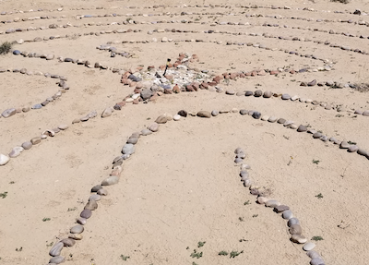

"मैन-इन-द-भूलभुलैया" भूलभुलैया, इसकी विशिष्ट विस्तृत के साथ
और कोणीय बदल जाता है

- यूरोप में, फ्रांस में चार्टरेस में नोट्रे डेम के कैथेड्रल में भूलभुलैया (पेरिस के दक्षिण-पश्चिम में लगभग 80 मील) विशेष रूप से प्रसिद्ध है। वह भूलभुलैया जो आज भी चल सकती है, वह आज से तेरहवीं शताब्दी की है।

- कैथेड्रल कई शताब्दियों के लिए तीर्थयात्रियों के लिए एक महत्वपूर्ण गंतव्य था। आगंतुकों में वे लोग शामिल थे जो यरूशलेम की यात्रा करने में असमर्थ थे; एक तीर्थयात्रा के लिए प्रतीकात्मक ध्यान देने के बजाय भूलभुलैया।

- कई लोगों को कहा जाता है कि वे दालान शहर तक पहुंचने के लिए लंबी और कठिन यात्रा के बाद भूलभुलैया के पत्थर की टाइलों से चलते हैं, इसके साथ गिरिजाघर को अपने गंतव्य तक पहुंचने से पहले कई मील की दूरी पर देखा जा सकता है। एक तीर्थयात्री के लिए, इस तरह के महान कैथेड्रल में भूलभुलैया के केंद्र तक पहुंचने के लिए न्यू येरुशलम में पहुंचना था।

- चार्टरेस भूलभुलैया का डिजाइन हड़ताली रूप से सुंदर है। पैटर्न में सेट करें 112 लंच, या सजावटी रूपांकनों जो भूलभुलैया की बाहरी सीमा को चिह्नित करते हैं। निकट समरूपता के साथ, भूलभुलैया इस उत्कृष्ट गिरजाघर की भव्यता और मास्टरवर्क के लिए एक गवाही है, क्योंकि कई सना हुआ ग्लास खिड़कियां हैं जो असाधारण गुलाब खिड़कियों सहित अपने महान स्थान में चमकती हैं।

- यह उत्तर और दक्षिण की ट्रेस्क्रिप्शंस को स्नान करता है, और जटिल रूप से तैयार की गई मूर्तियां जो इसके बाहरी भाग को सुशोभित करती हैं।

- यह अक्सर कहा जाता है कि नैवे के पश्चिमी छोर पर स्थित शानदार गुलाब की खिड़की, भूलभुलैया की योजना पर सटीक रूप से संचारित होगी, क्या यह कैथेड्रल के फर्श पर अपने ऊर्ध्वाधर विमान से लीवर करने में सक्षम थी। हालांकि, प्रख्यात भूलभुलैया इतिहासकार जेफ सॉवर्ड ने इस सिद्धांत को खारिज कर दिया है। फिर भी, भूलभुलैया के डिजाइन के अर्थ के बारे में रहस्य विद्वानों को संलग्न करना जारी रखते हैं, कुछ का सुझाव है कि यह एक बार ईस्टर-समय पर एक अनुष्ठान के लिए एक स्थान प्रदान कर सकता है जिसमें एक गेंद शामिल है, अन्य यह अनुमान लगाते हैं कि इसका उपयोग एक विस्तृत कैलेंडर के रूप में किया जा सकता है।.
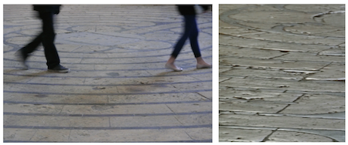
फ्रांस में चार्ट्रेस कैथेड्रल में 800 वर्षीय भूलभुलैया
आज भी चल सकता है

चार्टरेस की उत्कृष्ट कृति यूरोप में जीवित रहने वाले कई कैथेड्रल, एबे और प्रमुख चर्चों में से एक है जो एक भूलभुलैया के घर हैं। अन्य उदाहरणों में एमीन्स, पोइटियर्स और सेंट-क्वेंटिन (कुछ पहले के लेबिरिंथ को नष्ट कर दिया गया था) की भूलभुलैया शामिल हैं।

यूरोप में कहीं और, लेबिरिंथ वैकल्पिक सेटिंग्स में पाए जा सकते हैं, और-जहाँ तक हम बता सकते हैं - अलग-अलग उद्देश्यों के लिए इस्तेमाल किया गया था।

स्कैंडेनेविया के उत्तरी बाल्टिक सागर तट के आसपास, उदाहरण के लिए, पत्थरों से बने 600 से अधिक लेबिरिंथ उन स्थानों पर पाए गए हैं जिन्हें 'ट्रॉय टाउन' के रूप में जाना जाता है।

स्कैंडिनेविया के लेबिरिंथ सभी शास्त्रीय या एक सर्पिल-आधारित शास्त्रीय शैली का पालन करते हैं। डिजाइन में भिन्नता लेबिरिंथ में पाई जाती है जो बाल्टिक सागर के दक्षिणी तट पर और यूरोप के जर्मन-भाषी देशों में पाई जाती है, जिसे अब आमतौर पर 'बाल्टिक व्हील' शैली के रूप में जाना जाता है। तट पर स्कैंडिनेवियाई लेबिरिंथ की निकटता से पता चलता है कि वे मछुआरों के लिए महत्वपूर्ण स्थान थे।

आज, लेबिरिंथ पहले से कहीं अधिक लोकप्रिय प्रतीत होते हैं। यह सोचा गया कि अन्य सभी मानव इतिहास की तुलना में पिछले तीस वर्षों के दौरान अधिक लेबिरिंथ बनाए गए हैं। कुछ हद तक, यह आश्चर्यजनक नहीं हो सकता है - दुनिया की आबादी पिछले सौ वर्षों में तेजी से बढ़ी है, और निश्चित रूप से, हमारे पास अपने पूर्वजों की तुलना में पोर्टेबल कलाकृतियों के उत्पादन और उनके बारे में जानकारी संचार करने के लिए अधिक प्रभावी साधन हैं।

रेव डॉ। लॉरेन आर्ट्रेस ने अपनी पुस्तक 'वॉकिंग ए सेक्रेड पाथ' में, सैन फ्रांसिस्को में ग्रेस कैथेड्रल में भूलभुलैया में अभूतपूर्व रुचि का वर्णन किया है, जो नए साल की पूर्व संध्या, 1991 से ठीक पहले जनता के लिए खोला गया था।

ग्रेस कैथेड्रल में भूलभुलैया की ऐसी लोकप्रियता थी, कि रेव डॉ। आर्ट्रेस को जल्द ही संयुक्त राज्य अमेरिका में कई अन्य लोगों के साथ-साथ दुनिया भर में अपने भूलभुलैया के मंत्रालय लाने के लिए कहा गया था।

ग्रेस कैथेड्रल भूलभुलैया के साथ महान नवाचार एक पोर्टेबल कैनवास का उपयोग था - एक जिसे एक स्थान से दूसरे स्थान पर ले जाया जा सकता है, आवश्यकतानुसार बाहर रखा जा सकता है, और फिर उस स्थान को अनुमति देने के लिए फिर से मुड़ा हुआ है जो इसे अन्य के लिए इस्तेमाल करने के लिए रखता है। प्रयोजनों। आंशिक रूप से लॉरेन आर्ट्रेस की कॉलिंग के माध्यम से, और नए युग के शिक्षक डॉ। जीन ह्यूस्टन की पूर्व प्रेरणा से, भूलभुलैया फिर से स्थापित की गई।
चिकित्सा, ध्यान, प्रतिबिंब, सामुदायिक भवन, शांति स्थापना, और कई अन्य उद्देश्यों के लिए एक प्रसिद्ध स्थान के रूप में.

सैन फ्रांसिस्को में ग्रेस कैथेड्रल

- Labyrinthos (http://www.labyrinthos.net/ - http://www.labyrinthos.net/), भूलभुलैया के इतिहासकारों जेफ और किम्बर्ली सवार्ड द्वारा स्थापित एक संगठन, भूलभुलैया के इतिहास के बारे में जानने के लिए घर है। लेखों और तस्वीरों की इसकी व्यापक वेबसाइट दो वार्षिक पत्रिकाओं द्वारा समर्थित है, जिसमें काडरोइया भी शामिल है, जो विद्वानों के शोधपत्रों और शोध लेखों को प्रकाशित करती है। Labyrinthos भूलभुलैया के बारे में और अधिक खोज करने के लिए एक अद्भुत खज़ाना प्रदान करता है, और उनकी वेबसाइट अच्छी तरह से देखने और बुकमार्क करने के लायक है। वहां जाने के लिए निम्न लिंक पर क्लिक करें: Labyrinthos.

आगे बढ़ते हुए

मदद मिल सकती है:

- Labyrinths: Ancient Aid for Modern Stresses, Karen Leland (article)
- 'Benefits of Labyrinths in Healthcare Settings' (article, The Labyrinth Society)

लेख और अन्य संसाधन:

- Labyrinthos http://www.labyrinthos.net/
- The Labyrinth Society Research Resources https://labyrinthsociety.org/useful-research-resources (अनुसंधान और लेबिरिंथ चलने के लाभों के विषय में लेख)
- Relax4Life https://www.relax4life.com – नील हैरिस की वेबसाइट, डबल फिंगर लेबिरिंथ के निर्माता.

